Ch04 JavaScript对象及初识面向对象

练习题

—、选择题
1、阅读下面的代码，在横线处填写（ A ）可输出的值为"小花猫"。（选择两项）
var Animal=new Object();
Animal.name="小花猫";
Animal.age=3;
Animal.showName=function(){
return this.name;
}
alert (____________);
A. Animal.showName() B. Animal. showName C. Animal. Name D. Animal. name ()

2、Array对象的（ B ）方法可以向数组末尾添加一个元素。
A. match () B. push() C. call() D. apply ()

3、有两个构造函数Andutomobile和Car，下面（ A ）能够实现Car继承Automobile的方法。
A. Car.prototype=new Automobile();
B. Car._proto_=new Automobile ();
C. var Car= new Automobile();
D. var carl = new Car();

4、JavaScript的面向对象是使用（ A ）体现继承关系的。
A. prototype B. _proto_ C. constructor D. call

5、在JavaScript 中有如下代码，alert(dog1.showFoot())和 alert(dog1.name)分别输出（ C ）。
function Animal(foot, name){
this.foot=4;
this.name="动物";
}
Animal.prototype.showFoot=function(){
return this.foot;
};
function Dog(foot,name){
Animal.call(this,foot,name);
}；
Dog.prototype=new Animal();
var dogl=new Dog (3,"大黄");
alert(dogl.showFoot ());
alert(dogl.name);
A. 4 大黄 B. 3 大黄 C. 4 动物 D. 3 动物

二、简答题
1、简述使用原型链实现继承的思想。
使用原型链实现继承是先将父类中的数据放在prototype上面，然后让子类去继承该对象的原型链。
2、简述借用构造函数技术在实现继承的过程中的作用。
在解决原型中包含引用类型值所带来问题的过程中，开发人员开始使用一种叫做借用构造函数的 技术 （有时候也叫做伪构造对象或经典继承,即在子类型构造函数的内部调用父类型的构造函数
3、创建一个对象student，表示一个学生对象，要求如下：
- 添加属性：姓名、年龄和自我介绍。
- 添加方法：输出该学生的姓名、年龄和自我介绍。
- 在页上显示该方法输出的信息，如图5-13所示。
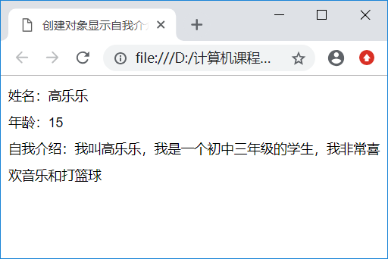
图5-13 显示学生的信息
- 使用new创建对象student，添加属性。
- 添加方法，在方法中使用字符串把学生的信息使用字符“+”串起来；使用return返回该字符串。
- 使用getElementById()和innerHTML把方法中的字符串显示在页面中。

4、创建一个构造函数Student，表示学生，要求如下：
- 添加属性：姓名、年龄和自我介绍。
- 添加方法：在一个P标签中显示该姓名、年龄和自我介绍。
- 创建两个学生对象，输入两个学生的姓名、年龄和自我介绍。
- 在页面中显示两个对象的方法输出的信息，如图5-14所示。
- 创建构造函数Student,添加属性和方法，在方法中使用createElement()创建p标签。使用innerHTML把姓名、年龄和自我介绍显示在此p标签中，使用return返回p标签。
- 使用.new创建两个学生对象。
- 使用getElementById()和appendChild()把创建的学生对象信息追加到页面中。
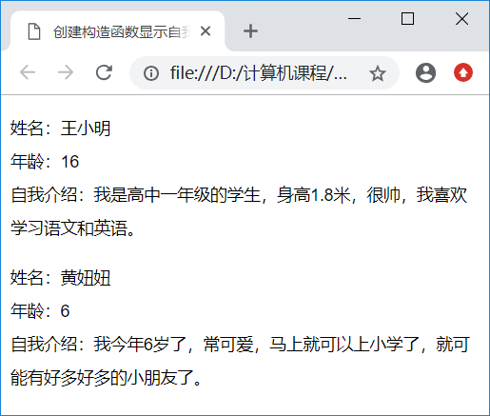
图5-14 显示两个学生的信息

5、创建一个构造函数Animal，使用继承完成如下要求：
- 构造函数Animal有自己的属性：名称（name)、年龄（age)和颜色（color)。
- 创建构造函数Poultry，继承Animal的属性，并且有属于自己的属性：腿（leg)。
- 创建Poultry的方法info,输出名称、年龄、颜色和腿等信息。
- 创建对象，把方法中的相关信息输出到页面中，如图5-15所示。
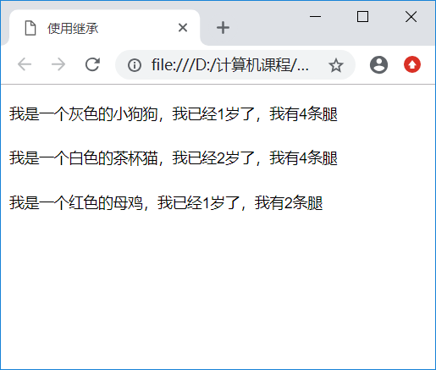
图5-15 显示对象信息
- 创建构造函数Animal，添加自己的属性。
- 创建构造函数Poultry，使用call()继承Animal的属性，并添加自己的属性。
- 创建方法info，使用createElement()创建p标签，使用innerHTML把名称、年龄、颜色和腿数显示在此p标签中，使用return返回p标签。
- 使用new创建两个对象。
- 使用getElementById()和appendChild()把创建的对象信息追加到页面中。

